Oficio N° 19.491

rrp/mrb

S.31ª/372ª

VALPARAÍSO, 15 de mayo de 2024

Tengo a honra comunicar a US. que la Cámara de Diputados, en sesión del día de hoy, accedió a la solicitud para remitir a la Comisión de Constitución, Legislación, Justicia y Reglamento, para su discusión, votación e informe, el proyecto de ley que modifica diversos cuerpos legales, en lo relativo a las sanciones de los delitos de robo, hurto y receptación de cables de telecomunicaciones, correspondiente al boletín N° 14.983-07, actualmente radicado en la Comisión de Seguridad Ciudadana.

En consecuencia, para el cumplimiento del propósito antes señalado, se ha solicitado a la Comisión de Seguridad Ciudadana que remita el expediente de tramitación del proyecto de ley a la Comisión que US. preside.

Lo que pongo en vuestro conocimiento, por orden de la señorita Presidenta de la Cámara de Diputadas y Diputados, y en respuesta al oficio de la Comisión de Constitución, Legislación, Justicia y Reglamento N° 100-2024, de 14 de mayo de 2024.

Dios guarde a US.

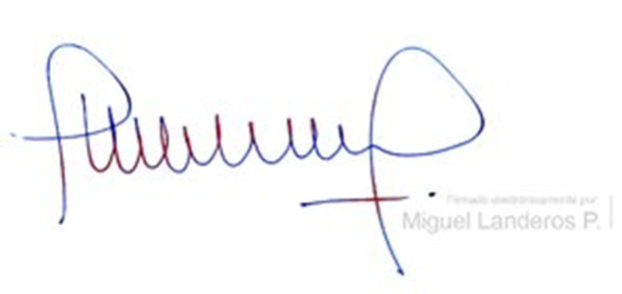

MIGUEL LANDEROS PERKIĆ

Secretario General de la Cámara de Diputadas y Diputados